TIẾT HỌC THƯ VIỆN
MÔN: LỊCH SỬ VÀ ĐỊA LÍ 5
Bài 14: CHIẾN DỊCH ĐIỆN BIÊN PHỦ NĂM 1954 (Tiết 1)
Thời gian thực hiện: 03/02/2025
I. YÊU CẦU CẦN ĐẠT:
*Sau bài học, học sinh có khả năng:
- Nhận thức khoa học Lịch sử và Địa lí:
+ Trình bày được diễn biến chính của chiến dịch Điện Biên Phủ năm 1954 (câu chuyện về kéo pháo ở Điện Biên Phủ, chuyện bắt sống tướng Đờ Ca-xtơ-ri,...).
+ Trình bày được một số câu chuyện về một số anh hùng trong chiến dịch Điện Biên Phủ năm 1954 (ví dụ: Phan Đình Giót, Tô Vĩnh Diện, Bế Văn Đàn,...).
- Vận dụng kiến thức, kĩ năng đã học: sử dụng được lược đồ để trình bày diễn diễn biến chính của chiến dịch Điện Biên Phủ năm 1954. Biết sử dụng ngôn ngữ kết hợp với lược đồ, tranh ảnh để trình bày về diễn biến chính của chiến dịch Điện Biên Phủ năm 1954.
* Tích hợp Giáo dục LTCM: Biết ơn những người có công với quê hương, đất nước.
II. ĐỒ DÙNG DẠY HỌC

- Kế hoạch bài dạy, bài trình chiếu powerpoint.

- Lược đồ, tranh ảnh có liên quan đến nội dung bài học.

- SGK Lịch sử và Địa lí 5 – bộ sách Chân trời sáng tạo.

- Phiếu học tập, bảng con, bút, viết, bảng phấn, bảng nhóm hoặc giấy A3, bút màu, giấy ghi chú,…

III. HOẠT ĐỘNG DẠY HỌC
Hoạt động của giáo viên | Hoạt động của học sinh
1. Hoạt động khởi động:
- Mục tiêu:
+ Nhận biết được các mục tiêu của bài học.
+ Tạo hứng thú trong học tập.
- Cách tiến hành:
- GV yêu cầu HS quan sát hình 1 trong SGK, lần lượt từng HS trả lời các câu hỏi về hoạt động trong hình:  –Các nhân vật trong hình đang làm gì?  –Họ đang vận chuyển những gì?  –Họ vận chuyển để làm gì?  –Theo em, trong quá trình vận chuyển, họ sẽ gặp những khó khăn gì?  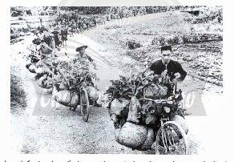  -GV giới thiệu bài mới | -HS thực hiện  Câu trả lời:  – Đây là đoàn người vận chuyển lương thực, vũ khí,… bằng xe đạp thồ đến khu tập kết để chuẩn bị cho chiến dịch Điện Biên Phủ. Những khó khăn mà đoàn người vận chuyển có thể gặp phải là: thời tiết khắc nghiệt, đường trơn, đường dốc, kẻ địch ném bom bắn phá,…  - HS lắng nghe.
2. Hoạt động khám phá:
Hoạt động 2.1. Tìm hiểu về chiến dịch Điện Biên Phủ năm 1954
- Mục tiêu:
+ Kể lại được diễn biến chính của chiến dịch Điện Biên Phủ năm 1954 có sử dụng tư liệu lịch sử.
+ Sử dụng được lược đồ để trình bày diễn diễn biến chính của chiến dịch Điện Biên Phủ năm 1954.
- Cách tiến hành:
- GV yêu cầu HS đọc thông tin, quan sát các hình ảnh 2, 3, 4 trong SGK (đã được phóng lớn treo trong lớp) để trình bày diễn biến chiến dịch Điện Biên Phủ năm 1954.  - GV kết luận | - HS đọc thông tin và quan sát thực hiện.  - Dự kiến sản phẩm của HS:  + Chiến dịch Điện Biên Phủ diễn ra 3 đợt:  Đợt 1 (từ ngày 13 – 3 đến ngày 17 – 3 – 1954): quân ta tấn công căn cứ Him Lam và toàn bộ phân khu Bắc.  Đợt 2 (từ ngày 30 – 3 đến ngày 26 – 4 – 1954): quân ta tiến đánh vào phía đông phân khu Trung tâm.  Đợt 3 (từ ngày 1 – 5 đến ngày 7 – 5 – 1954): quân ta tổng tấn công các căn cứ còn lại ở phân khu Trung tâm và phân khu Nam.  17 giờ 30 phút ngày 7 – 5 – 1954, quân ta đánh vào hầm chỉ huy của Pháp, bắt sống tướng Đờ Ca-xtơ-ri – Chỉ huy trưởng của tập đoàn cứ điểm Điện Biên Phủ. Toàn bộ Ban tham mưu của Pháp đầu hàng.  -HS lắng nghe
3. Hoạt động luyện tập
- Mục tiêu:
Rèn luyện kiến thức, kĩ năng đã học
- Cách tiến hành:
- GV yêu cầu HS (hay nhóm HS) hoàn thành bảng thông tin về các sự kiện chính trong Cách mạng tháng Tám năm 1945.  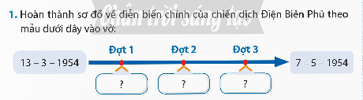  - GV kết luận | -HS thực hiện
4. Hoạt động vận dụng, trải nghiệm
- Mục tiêu:
Củng cố tiết học, tạo cảm giác lưu luyến sau tiết học
- Cách tiến hành:
- Gv cho HS xem video về chiến dịch Điện Biên Phủ  * Lồng ghép Giáo dục Lí tưởng cách mạng:  + Em hãy kể một vài vị Anh hùng cách mạng có công với đất nước trên địa phương mà em biết?  + Trên quê hương em có công trình nào để tưởng nhớ những vị anh hùng, những người có công với quê hương đất nước?  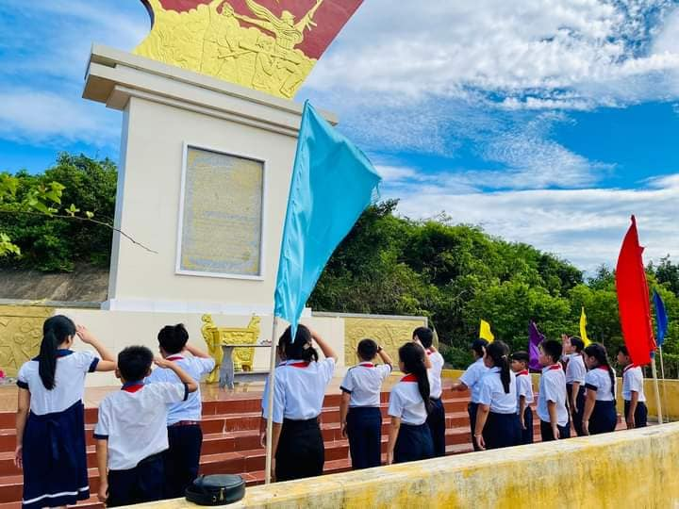  - GV nhận xét, tuyên dương  - Qua tiết học tại thư viện, các em học sinh đã có thêm những hiểu biết bổ ích về vai trò và ý nghĩa của thư viện trong học tập. Các em nhận thức được rằng thư viện không chỉ là nơi lưu giữ và đọc sách, mà còn là không gian học tập mở, nơi các em có thể chủ động khám phá tri thức một cách sáng tạo. Với sự phong phú về thể loại và chủ đề sách, thư viện đã cung cấp nguồn tài liệu phù hợp, giúp các em dễ dàng lựa chọn những cuốn sách hay liên quan đến nội dung bài học.  + Các em hãy lựa chọn những cuốn sách hay về chủ đề liên quan để đọc và chia sẻ với bạn bè nhé! | -HS xem video  -HS trả lời  - Hs lắng nghe
IV. ĐIỀU CHỈNH SAU BÀI DẠY:
..............................................................................................................................
..............................................................................................................................

